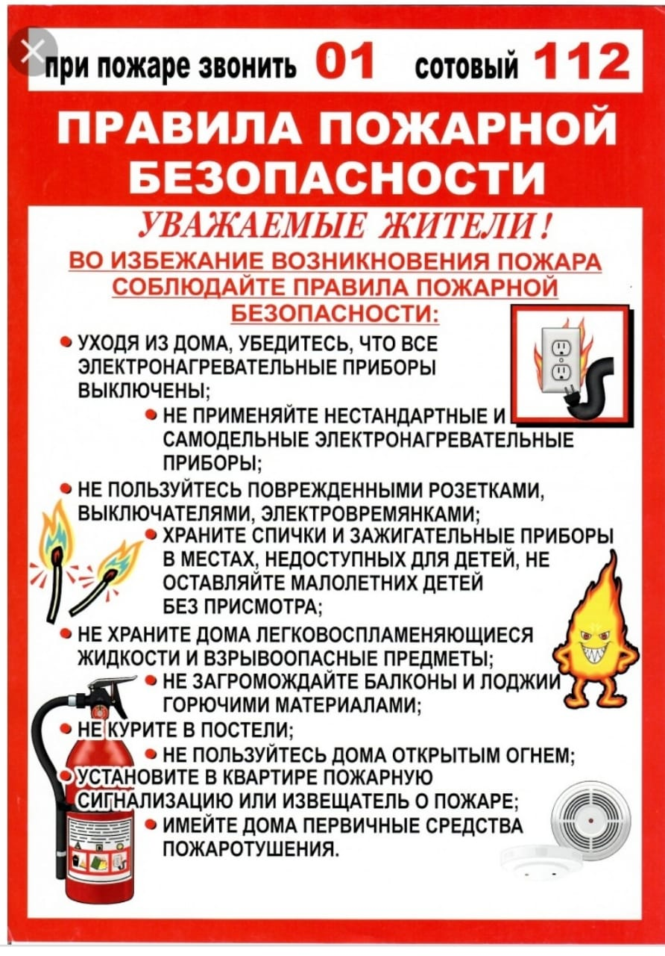
ПАМЯТКА
О СОБЛЮДЕНИИ НАСЕЛЕНИЕМ ПРАВИЛ ПОЖАРНОЙ БЕЗОПАСНОСТИ В БЫТУ
Основное количество пожаров происходит по электротехническим причинам и по причинам, связанным с неправильным устройством или эксплуатацией теплогенерирующих устройств печей и дымоходов.
Требованиями пожарной безопасности установлены определенные правила при устройстве и эксплуатации электротехнических и теплогенерирующих устройств, соблюдение которых позволит максимально обезопасить себя от риска возникновения пожара.
Меры пожарной безопасности при эксплуатации электрооборудования.
При эксплуатации электрических приборов запрещается:
- устанавливать самодельные вставки «жучки» при перегорании плавкой вставки предохранителей, это приводит к перегреву всей электропроводки, короткому замыканию и возникновению пожара;
- окрашивать краской или заклеивать открытую электропроводку обоями;
- пользоваться поврежденными выключателями, розетками, патронами;
- закрывать электрические лампочки абажурами из горючих материалов.
- использование электронагревательных приборов при отсутствии или неисправности терморегуляторов, предусмотренных конструкцией
Перед уходом из дома на длительное время, нужно проверить и убедиться, что все электронагревательные и осветительные приборы отключены.
Единый номер для вызова всех экстренных служб с мобильного телефона «112», «101» и «01»
«Единая дежурно-диспетчерская служба» ЗАТО п. Горный:
8 (30257) 46112; 8 914 120 0112

